
系統操作 系列 001
目錄
新北市政府衛生局 編印
新北市學校疑似傳染病通報系統
操作手冊(學校專用版)
一、 本系統通報入口 1
二、 登入系統 2
三、 系統功能介面簡介 4
四、 學校疑似傳染病通報 6
五、 群聚事件管理 10
六、 統計報表 12
七、 常見問題 12

- 本系統通報入口
  - 於瀏覽器上輸入網址：http://infection.ntpc.gov.tw
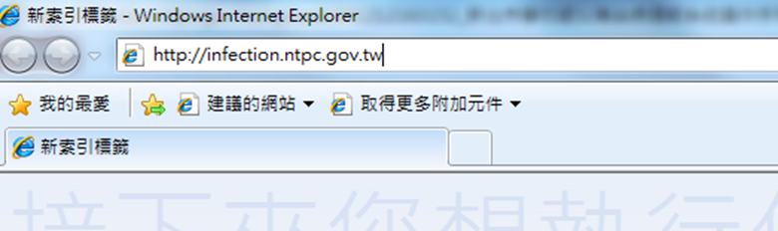
  - 自新北市政府衛生局首頁/頁面右下角點選新北市學校疑似傳染病通報系統。
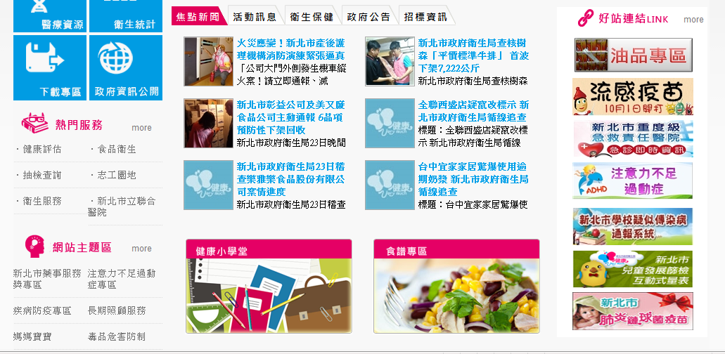
- 登入系統
  - 系統登入頁面：
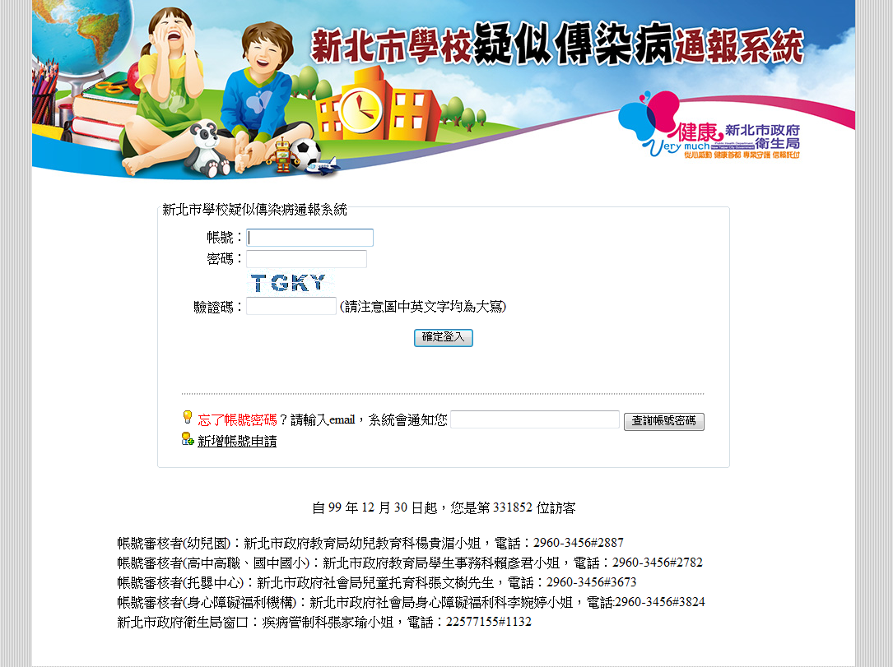
  - 已有系統帳號密碼者，請逕自輸入帳號、密碼及驗證碼(請注意驗證碼之英文字均為大寫)，後點選「確定登入」。
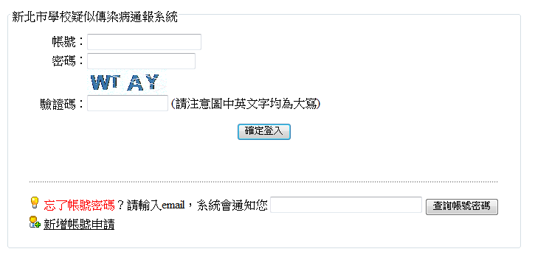
  - 忘記帳號或密碼者，請輸入申請帳號時所填寫之電子郵件，系統會幫您作查詢。
  - 第一次使用者，請點選「新增帳號申請」，如為新設立之機構，請先向所屬權責機構(教育局或社會局)，或向衛生局告知，以利增加機構名單於名冊中。
  - 新增帳號申請頁面，請完整填寫相關資訊後按確定，並通知所屬權責機關或衛生局，進行帳號審核。
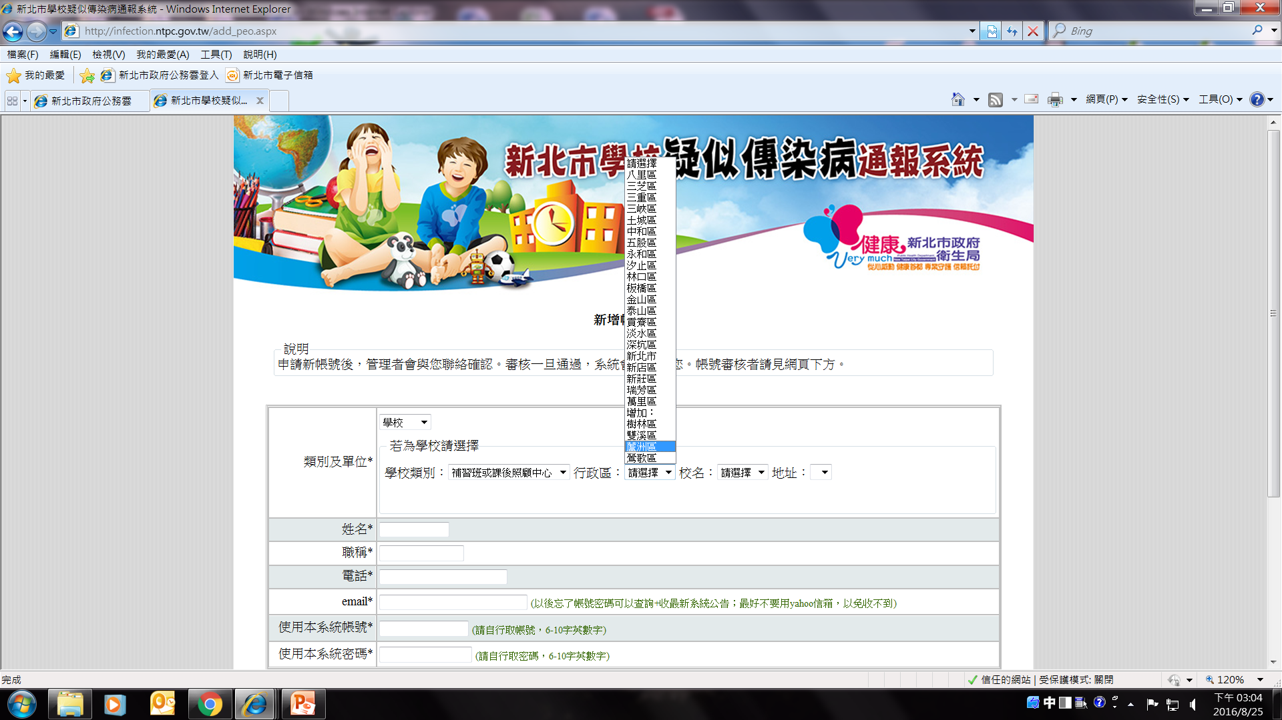
- 系統功能介面簡介
  - 系統公告：適時公告校園傳染病之罹病趨勢、教育訓練活動、最新防疫資訊等訊息提供參考。
  - 修改自己的帳號：於本功能可修改自己的帳號、密碼、聯絡資訊等資料。
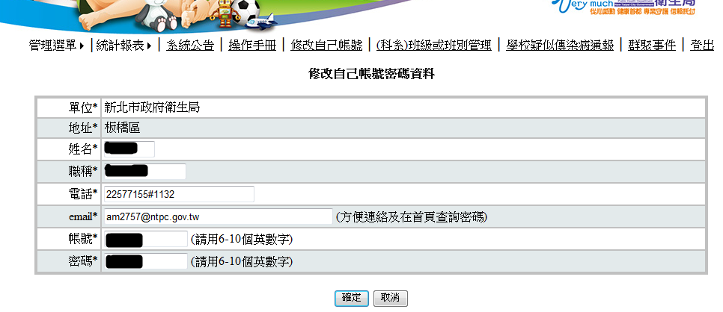
  - (科系)班級或班別管理：新增、修改或刪除校方之班級名稱。
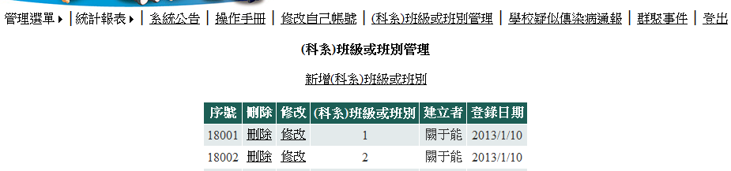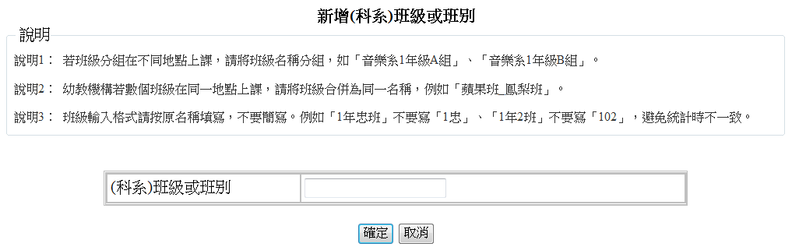
  - 學校疑似傳染病通報：本項功能提供校方進行疑似傳染病個案通報、修改個案資料、查詢已通報之個案及通報資料表格匯出。
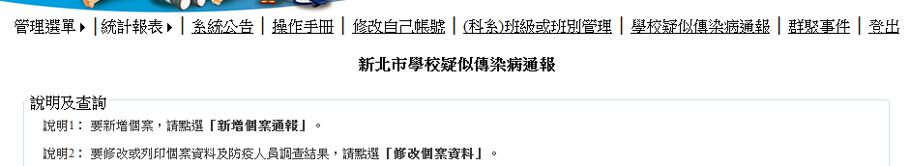
  - 群聚事件：本項功能提供校方進行群聚事件管理。
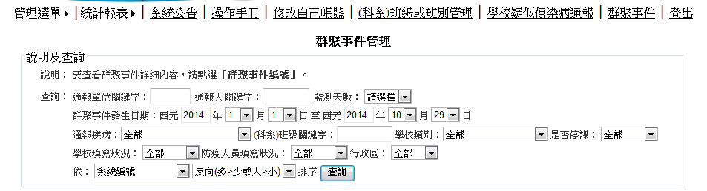
- 學校疑似傳染病通報
  - 點選上方工具列之「學校疑似傳染病通報」。
  - 點選「新增個案通報」。
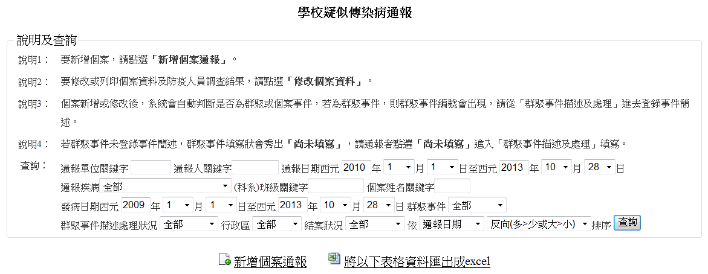
  - 通報畫面，按通報疾病類別進行資料填寫，*為必填欄位，請務必填寫。
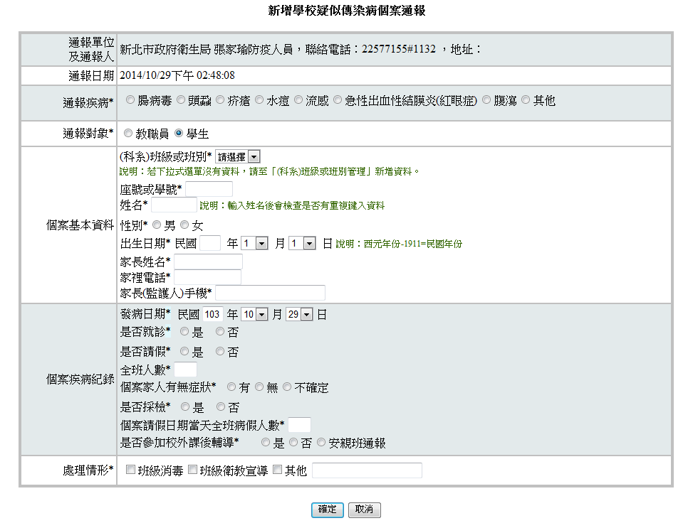
註：
一、座號或學號：請填「無」
二、全班人數：指個案於發病當日於補習班/課後照顧中心上課的班級人數
三、個案請假日期當天全班病假人數：指個案所屬的補習班/課後照顧中心班級請假當日的病假人數
  - 水痘請務必填寫學生之身分證、居留證或護照字號；腹瀉之發病時間請務必填寫至幾時幾分(約略即可)。
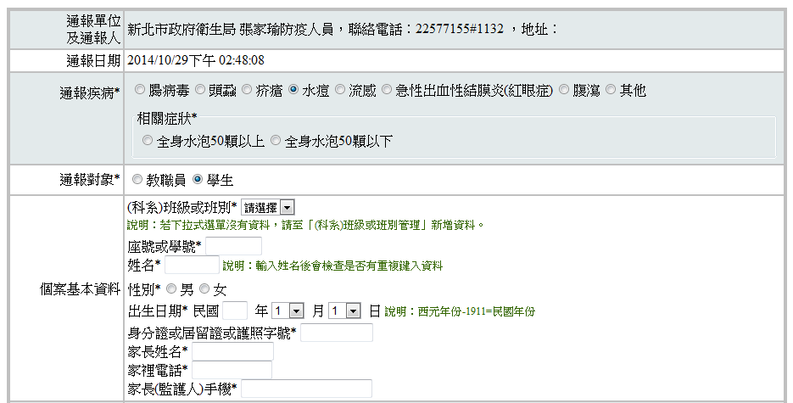
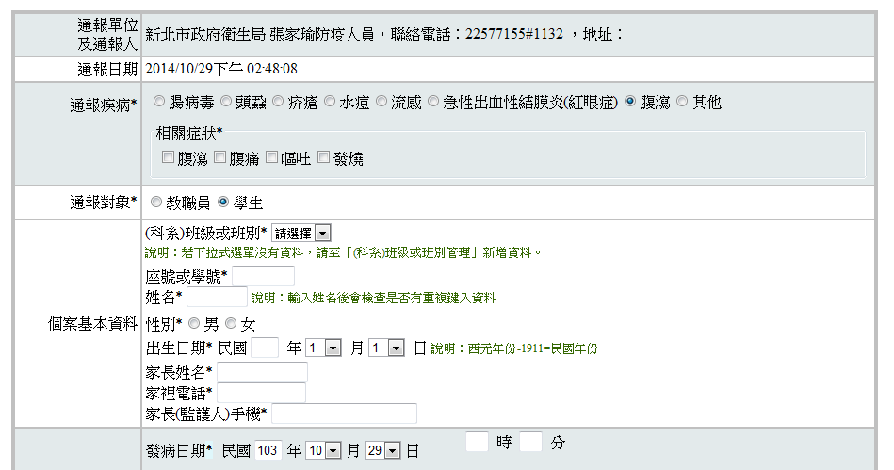
  - 填寫完畢後，請按「確定」，完成個案通報。
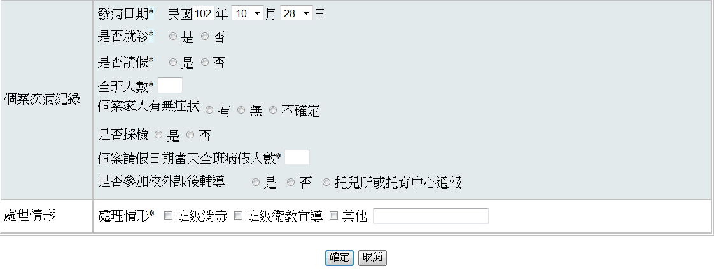
註：一個個案做一次通報，如有其他個案須再行通報

  - 於「學校疑似傳染病通報」項下可看見通報的資料，若要修改通報資料，可點選「修改」進行。
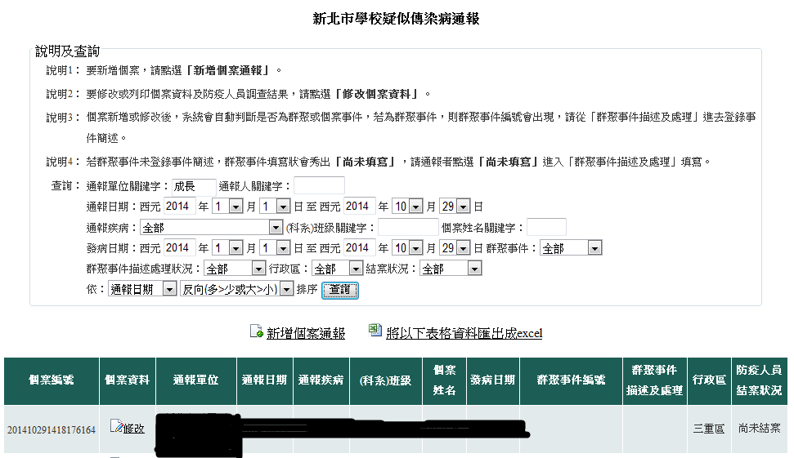
  - 若要查詢過去通報的資料，可於學校疑似傳染病通報項下之查詢功能輸入欲查詢之關鍵字即可。
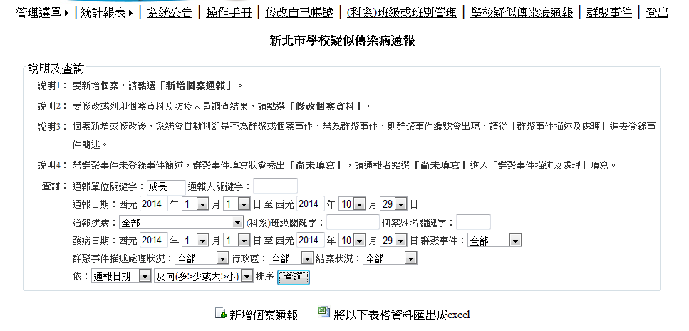

  - 如要下載通報資料之excel檔，點選「將以下表格資料匯出成excel」，即可下載通報資料。
  - 個案資訊亦可下載列印，請點選「修改」/「學校疑似傳染病個案資料」，至頁面最下方點選「列印本頁(開啟word)」即可。
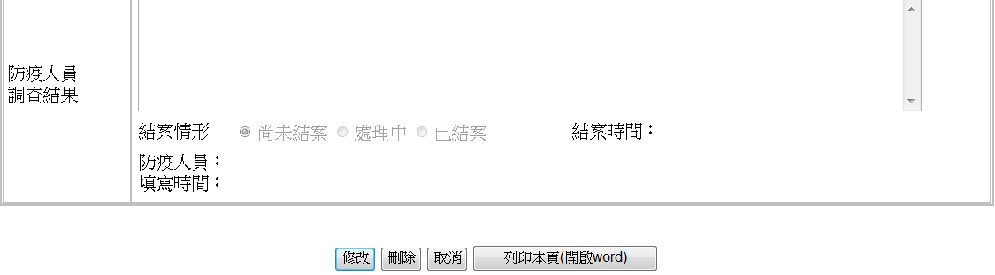
- 群聚事件管理
  - 若同1班級於1週內，通報2名以上(含2名)疑似傳染病個案，系統便會出現群聚事件提醒，並於「群聚事件描述及處理」欄下出現尚未填寫字樣。
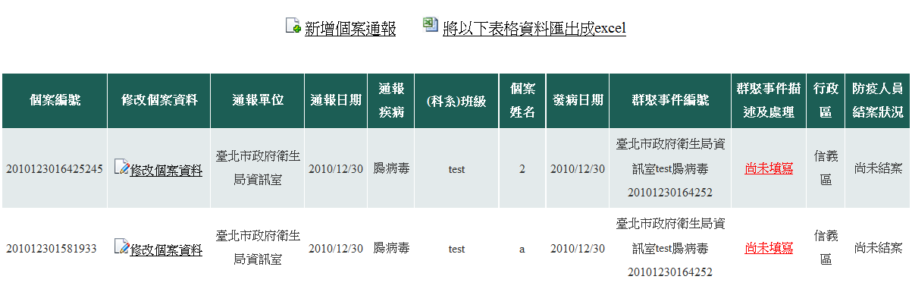
  - 請點選「尚未填寫」字樣，進入群聚事件管理選單，完整填寫是否停課、停課及復課日期(有停課才需填寫)、參與決定是否停課單位及補充說明。
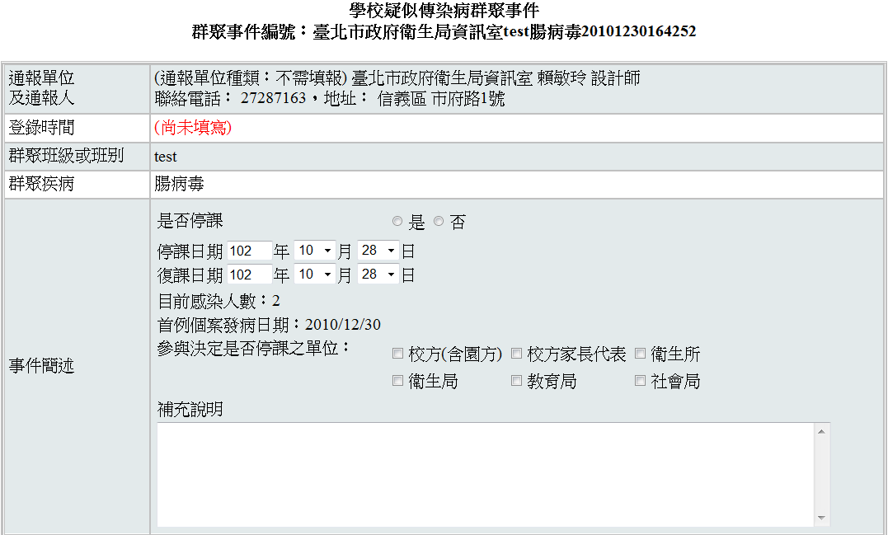
  - 補充說明部份，可填寫目前校園整體疫情狀況、採取的防疫措施、衛教內容等。
  - 如需停課，完成(一)至(三)步驟後，點選「確定」，俟主管機關(教育局或社會局)點選同意，始得列印「停課通知單」。
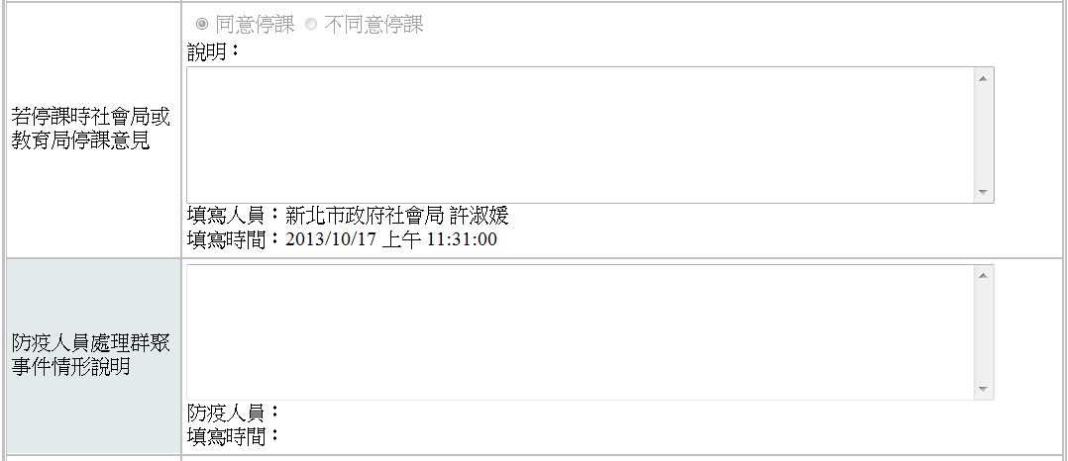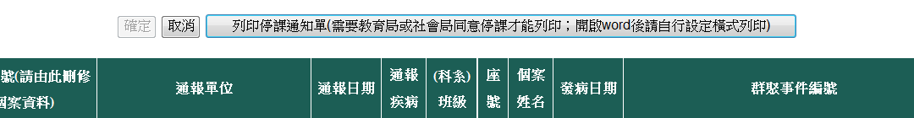
- 統計報表
  - 點選「統計報表」，於篩選條件設定日期方式、通報疾病及輸出欄位，產出校方通報之統計數據。
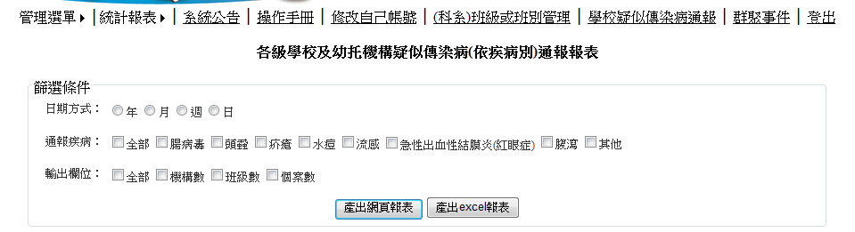
- 常見問題
  - 忘記帳號及密碼，如何處理？
    - 點選系統首頁下方輸入當初申請所填報之E-mail，並點選「查詢帳號或密碼」。
  - 帳號超過3個月未登入被鎖怎麼辦？
    - 通知系統管理者，協助啟用帳號。
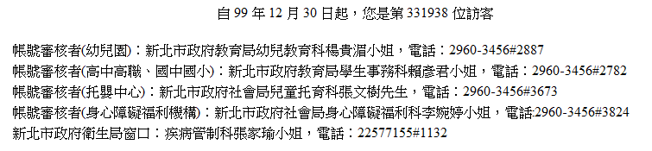
  - 同時輸入多筆相同資料怎麼辦？
    - 請通知轄區衛生所或系統管理者，協助刪除多餘之相同資料。
  - 無法完成通報，如何處理？
    - 請先確認是否已正確且完整填完通報項目，尤其是*為必填欄位，請務必填寫後再確認是否可完成通報。
    - 如點選確認通報後，出現如下圖之圖示等網頁錯誤訊息，請聯絡衛生局協助處理。
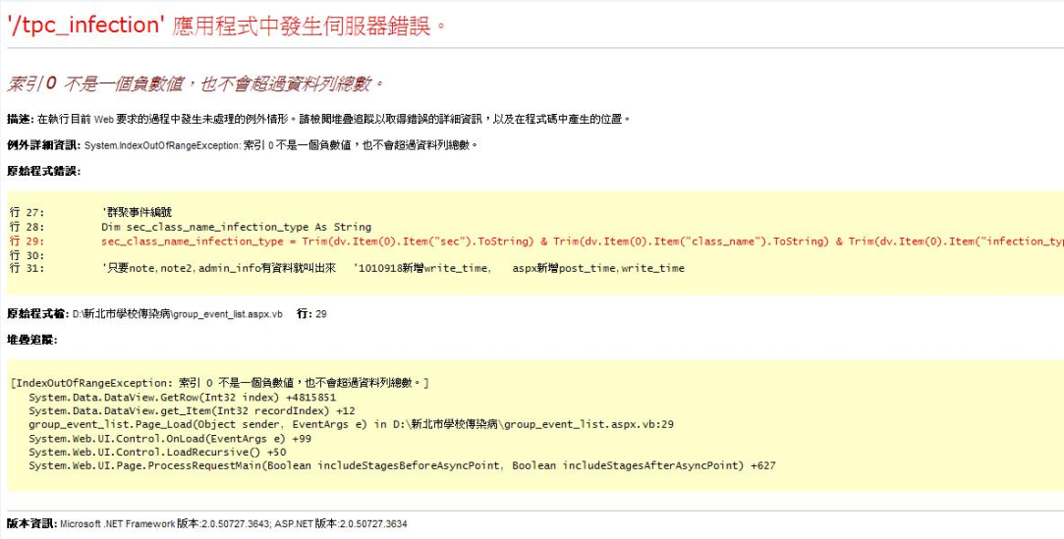
  - 系統看不到下拉式選單怎麼辦？
    - 當滑鼠指標移到「統計報表」時，應會出現下拉式選單：疾病通報表及停課報表2項，如下圖圖示：
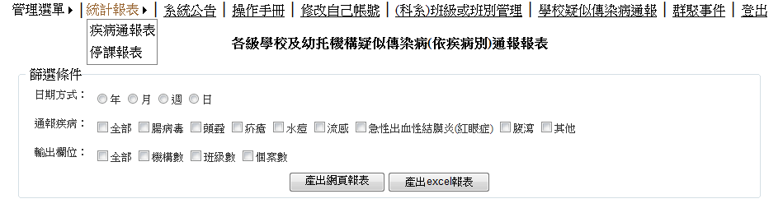
    - 如未出現前項之下拉式選單，請於瀏覽器之工具列點選「工具」/「相容性檢視」打勾，即可看到下拉式選單。
